

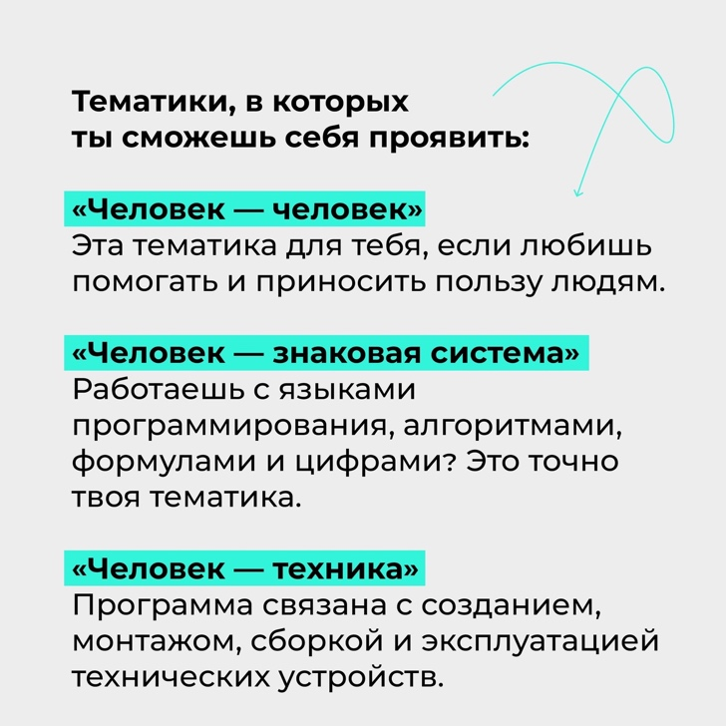
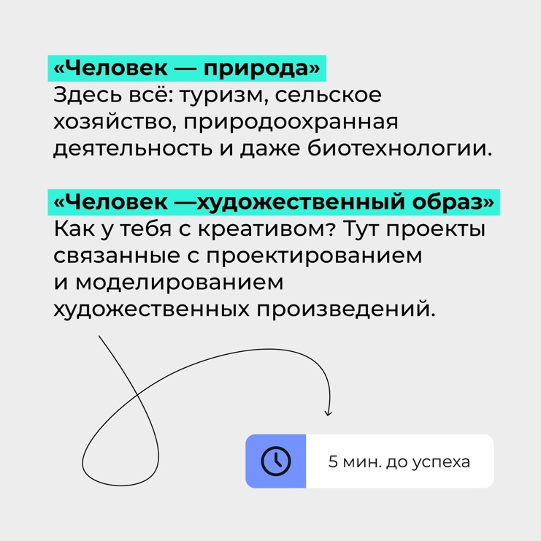
Просто сделай это!
Мы подготовили для тебя карточки о самом долгожданном треке➡️
Скорее переходи на сайт (https://tvoyhod.online/?utm_source=vk_page) и подавай заявку на трек «Делаю»
Не откладывай до 25 марта, регистрируйся уже сейчас
А если ты уже определился с тематикой, пиши в комментах, какую выбрал
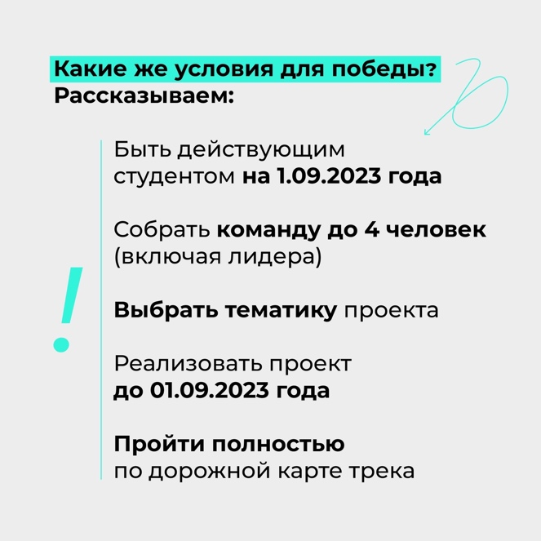
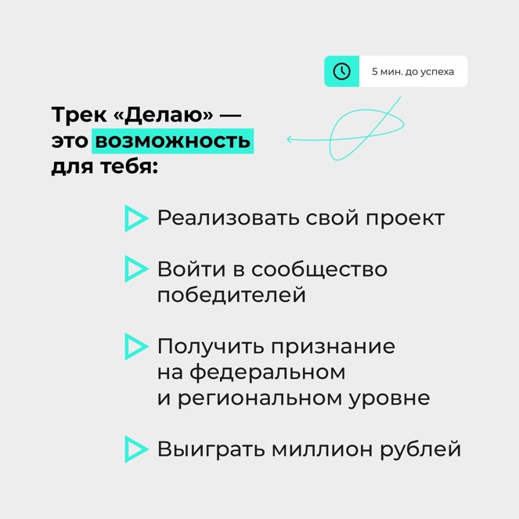
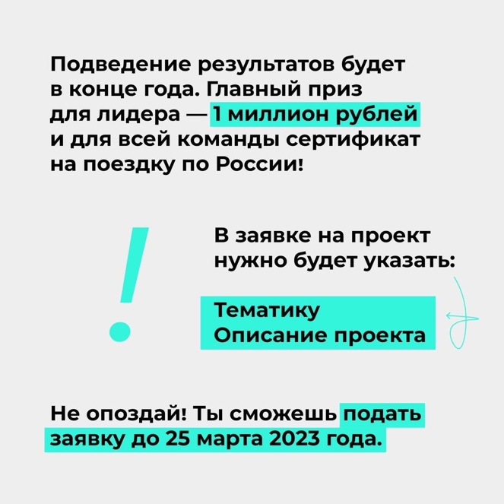
#ТвойХод

